1 День прохождения производственной практики в КГБУЗ КККОД им. А.И. Крыжановского в клинико-диагностической лаборатории с бактериологическим отделом:
Ознакомилась с организацией, общими правилами техники безопасности КГБУЗ КККОД им. А.И. Крыжановского
В лаборатории допуск к работе осуществляется после изучения нормативной документации по технике безопасности. В нее входит «Программа первичного инструктажа на рабочем месте при работе в клинико-диагностической лаборатории», «Инструкция о мерах пожарной безопасности для работников «Красноярского краевого клинического онкологического диспансера», «Инструкция по охране труда при выполнении работ с кровью и другими биологическими материалами», «Инструкция по охране труда и технике безопасности для работников клинико-диагностической лаборатории».

По завершению изучения инструктажа можно приступать к выполнению работы.

Лаборатория состоит из общеклинического, гематологического, биохимического, микробиологического, иммунологического отдела.
Инструкция о мерах по пожарной безопасности.
Сотрудник, первый обнаруживший пожар или признаки горения (задымления, запах гари, повышение температуры и т.д.),обязан:
-немедленно сообщить, об этом по телефону 01 (112 по мобильному телефону), четко назвав адрес объекта, место возникновения пожара, а также сообщив свою должность и фамилию;
- задействовать систему оповещения и управления эвакуаций людей при пожаре;
- известить о пожаре главного врача диспансера или должностное лицо, исполняющее его обязанности.
Обеспечить встречу пожарных подразделений, для чего:
-открыть ворота, при наличии ограждения территории;
-выйти к выходу, ближайшему к месту пожара, или к центральному входу.
По прибытии первого пожарного подразделения указать место пожара, места расположения ближайших пожарных гидрантов, водоемов
Инструктаж по технике безопасности:
- Работать в лаборатории необходимо в халате, защищая одежду и кожу от попадания и разъедания реактивами и обсемененности микроорганизмами.
- Каждый должен работать на закрепленном за ним рабочем месте. Переход на другое место без разрешения преподавателя не допускается.
- Рабочее место следует поддерживать в чистоте, не загромождать его посудой и побочными вещами.
- Студентам запрещается работать в лаборатории без присутствия преподавателя или лаборанта, а также в неустановленное время без разрешения преподавателя.
- До выполнения каждой лабораторной работы можно приступить только после получения инструктажа по технике безопасности и разрешения преподавателя.
- Приступая к работе, необходимо: прочитать методику работы, правила ее безопасного выполнения; проверить соответствие взятых веществ тем веществам, которые указаны в методике работы.
- Опыт необходимо проводить в точном соответствии с его описанием в методических указаниях, особенно придерживаться очередности добавления реактивов.
- Для выполнения опыта пользоваться только чистой, сухой лабораторной посудой;не следует выливать избыток налитого в пробирку реактива обратно в емкость, чтобы не испортить реактив.
- Пролитые на пол и стол химические вещества обезвреживают и убирают под руководством лаборанта (преподавателя) в соответствии с правилами.
- При работе в лаборатории следует соблюдать следующие требования: выполнять работу нужно аккуратно, добросовестно, внимательно, экономно, быть наблюдательным, рационально и правильно использовать время, отведенное для работы.
- По окончании работы следует привести в порядок свое рабочее место: помыть посуду, протереть поверхность рабочего лабораторного стола, закрыть водопроводные краны, выключить электрические приборы.
При порезе или проколе инструментом, контактирующим с биологическими жидкостями:
-вымыть руки, не снимая перчаток, проточной водой с мылом, снять перчатки рабочей поверхностью вовнутрь.
-если кровь идет – не останавливать.
-если крови нет, то выдавить несколько капель крови, вымыть руки с мылом под теплой проточной водой, обработать руки 70% спиртом, смазать ранку 5% спиртовым раствором йода.
-при наличии на руках микротравм, царапин, ссадин заклеить поврежденные места лейкопластырем.
При попадании биологических жидкостей:
На перчатки – перчатки обработать салфеткой, смоченной в дезинфектанте, вымыть руки в перчатках под проточной водой с мылом, снять перчатки рабочей стороной вовнутрь, погрузить перчатки в емкость для дезинфекции, руки вымыть с мылом под проточной водой и обработать кожным антисептиком.
На спецодежду – снять рабочую одежду и погрузить в дезраствор или в бикс для автоклавирования.
На незащищенную кожу – обработать кожу 70% спиртом, вымыть кожу дважды с мылом под теплой проточной водой, повторно обработать 70% спиртом.
В глаза – сразу же промыть водой или 1% водным раствором борной кислоты.
В нос – обработать 1% раствором протаргола.
В рот – прополоскать 70% этиловым спиртом или 0,05% раствором марганцовокислого калия или 1% водным раствором борной кислоты. Слизистые оболочки носа, губ, конъюнктивы обрабатывают также раствором марганцево-кислого калия в разведении 1:10 000 (раствор готовится extempore)
На каждом рабочем месте должны быть сформированы и укомплектованы аптечки оказания первой помощи в вышеуказанных случаях, кроме необходимых антисептиков укомплектовать аптечки лейкопластырем, напальчниками и пипеткой.
О каждом случае повреждения, связанного с возможным загрязнением кровью или другими биологическими жидкостями при выполнении своих обязанностей, ставить в известность зав. отделением и старшую медсестру отделения (в ночное время – дежурного врача) и регистрировать в журнале регистрации несчастных случаев, хранящихся на рабочих местах.
Если одни и те же травматические ситуации возникают более чем дважды, следует пересмотреть методику выполнения процедуры.
В случае оказания медицинской помощи, персонал, получивший травму кожи или загрязнения слизистых оболочек биоматериалом пациента, расценивается как «медицинский контакт». Если пациент известен, его при возможности необходимо обследовать на ВИЧ, вирусные гепатиты В и С.

Подпись общего руководителя__________________________
Подпись студента_____________________________________
2-4 День
В этот день практики я начала в «экспресс лаборатории».
Экспресс- лаборатория – подразделение, осуществляющее оперативный контроль производственных процессов путем проведения экспресс - анализов. Лаборанта вызывает операционное отделение для проведения срочных анализов во время операций.
Ходила с фельдшером-лаборантом по отделениям: отделение онкоабдоминальной хирургии, онкоторакальной хирургии и училась брать кровь из пальца для определения уровня сахара в крови с помощью ланцета. Берем с собой контейнер, который промаркирован «Для транспортировки и забора крови». В него кладем направления, в которых указаны ФИО пациента, отделение, в котором находится пациент. В контейнере должны быть: сменные перчатки, которые меняются для каждого пациента, ланцеты со стерильной иглой, стерильные спиртовые салфетки, секундомер, штатив с чашечками, в которые добавлен системный раствор, стерильные капилляры для забора крови, контейнер с пакетом для сбора отходов класса «Б», антисептик для обработки перчаток, стерильная вата для удаления первой капли крови и спирта с пальца пациента после прокола, маркер для пометок.
Перед забором капиллярной крови проводим следующие манипуляции:
- Открываем контейнер;
- Одеваем перчатки, наносим антисептик на перчатки;
- Далее берем ланцет, перед эксплуатацией снимаем защитный колпачок;
Забор капиллярной крови из пальца производится следующим образом:
- Подходим к пациенту, обрабатываем спиртовой салфеткой менее травмированный предыдущими проколами палец;
- Прижимаем к пальцу ланцет и делаем прокол;
- Снимаем стерильной ватой первую каплю и остатки спирта с пальца;
- Прижимаем к пальцу капилляр и волнообразными движениями при помощи пальца полностью набираем его без пробелов;
- Если пациент находится в сознании, то он самостоятельно прикладывает спиртовую салфетку к проколу, чтобы остановить кровотечение;
- Берем из штатива чашечку опускаем в него капилляр с кровью и встряхиваем, чтобы предотвратить свертываемость крови.
- Отработанный материал сбрасываем в специальный контейнер с отходами класса «Б».

Далее я ознакомилась с анализатором для определения уровня сахара в крови «EcoBasic», «EkoTwenty»в экспресс лаборатории.
Перед измерением я установила:
-чашечки со стандартом глюкозы и позицией ST(зеленого цвета)
-чашечку с контрольным раствором норма (REF866632)в позицию К1-чашечку с контрольным раствором патология (REF 866632) в позицию К2
Подготовка образцов:
- Поставила пробирки в лоток для образцов по порядку с 1 по 10 для EcoBasic. С 1 по 20 для EkoTwenty
- Нажала СТАРТ на сенсоре
- Началась калибровка (на дисплее отобразилось напряжение на сенсоре, в норме 100-900мВ). После окончания калибровки анализатор измерил контроли К1, К2 и выдал результаты на печать и дисплей
- После успешной калибровки и измерение контролей анализатор автоматически начал измерение опытных образцов. Каждую заполненную пробирку (чашку) можно измерять до 4 раз.
ВАЖНО:
Неправильная подготовка образцов (несоблюдение пропорций, использование не рекомендуемых расходных материалов, плохое перемешивание) будет приводить к искажению результатов.
Анализатор все время должен быть подключен к питающей сети (220-240В, при частоте 50-60Гц). Через 3минуты бездействия анализатор переходит в <<спящий>> режим. Для выхода из спящего режима достаточно коснуться дисплея. Для нажатия на чувствительный сенсорный экран следует пользоваться специальным карандашом, входящим в комплект принадлежностей.
Замена емкости с системным раствором и опустошение сливной емкости
Анализатор предупреждает о необходимости заполнить емкость системным раствором и, одновременно, опорожнить, сливную емкость. Если уровень системного раствора в емкости низкий, на дисплее появится надпись WARNING. Если емкость с системным раствором пуста, появится надпись ERROR.
Заполнять емкость для системного раствора системным раствором, опорожнить сливную емкость, нажав значок с кнопкой <<Reagentbottle>>, затем нажав на кнопку <<Новая емкость>>(Newreagentbottle). Система заполнится автоматически.
Сенсорный дисплей: для очищение сенсорного дисплей, использовать 70% этиловый спирт.

Пробирку с биоматериалом утилизировала в отходы класса «Б»
Инструкция по дезинфекции биологического материала и ИМН.
Обработка биоматериала.
Дезинфекция крови осуществляется путем смешивания с 4,0 % раствором «Приоля» в соотношение 1:2 30 минут (или 2% раствором «Новодез-Актив» в соотношение 1:2 30 минут или 10 гр. сухого вещества на 1 литр биологической жидкостиили другимдезинфицирующим раствором, согласно методических указаний к препарату).
- Рабочий 4,0 % раствор «Приоля» заливается непосредственно в емкость в начале рабочего дня.
- Пробирки и флаконы со сгустками крови обеззараживаются с использованием дезинфицирующих растворов или с применением физических методов дезинфекции с помощью оборудования, разрешенного для этих целей в установленном порядке. Вытряхивание необеззараженного сгустка крови из пробирки (флакона) запрещается. При погружении в дезинфицирующий раствор емкостей со сгустками крови необходимо соблюдать осторожность. Емкость берут анатомическим пинцетом так, чтобы одна его бранша вошла немного внутрь, и погружают ее в наклонном положении до полного заполнения раствором. После погружения всех емкостей пинцет обеззараживают.
- Полученная смесь выдерживается согласно режиму обеззараживания.
- После окончания дезинфекции, пробирки извлекаются из раствора.
- Смесь крови и рабочего раствора сливается в канализацию, пробирки утилизируются как отходы Класса Б (Сан ПиН 2.1.7.2790-10).
- Одноразовые пробирки (вакутейнеры), после исследования, в штативах помещают в контейнер для транспортировки отходов и доставляют в помещение для временного хранения медицинских отходов.Вакутейнеры храним в холодильнике до 48 часов. Затем пробирки собираются в пакеты однократного применения и предназначенный для сбора отходов с соответствующей классу опасности Б цветовой и текстовой маркировкой. По заполнении пакета на ¾ объема или не более 10 кг его герметизируют (завязывают), маркируют с нанесением названия организации, подразделения, даты сбора и фамилии ответственного за сбор отходов. Далее эти пакеты помещают в контейнеры для транспортировки отходов и доставляют в помещение для дезинфекции физическим способом . Дезинфекция отходов класса Б, образующихся в процессе работы КДЛ, осуществляется водяным насыщенным паром с избыточным давлением (автоклавированием) с соблюдением режимов обеззараживания. После аппаратного обеззараживания с применением насыщенного водяного пара и изменения внешнего вида отходов, отходы класса Б могут временно храниться, транспортироваться и захораниваться с отходами класса А. Упаковка обеззараженных медицинских отходов класса Б должна иметь маркировку, свидетельствующую о проведенном обеззараживании.
- Работу персонал проводит в резиновых перчатках, соблюдая противоэпидемические правила.

- СанПин 2.1.3.2630-10 «Санитарно-эпидемиологические требования к организациям, осуществляющим медицинскую деятельность».

5-6 День
Прием и регистрация биоматериала
Я ознакомилась с приемом и подготовкой материала к гематологическим исследованиям.
Прием биоматериала производится в 302 (приемно-регистрационном) кабинете. В контейнере для транспортировки, биоматериал доставляют в лабораторию. Далее я извлекла из контейнера вакутейнеры с кровью.
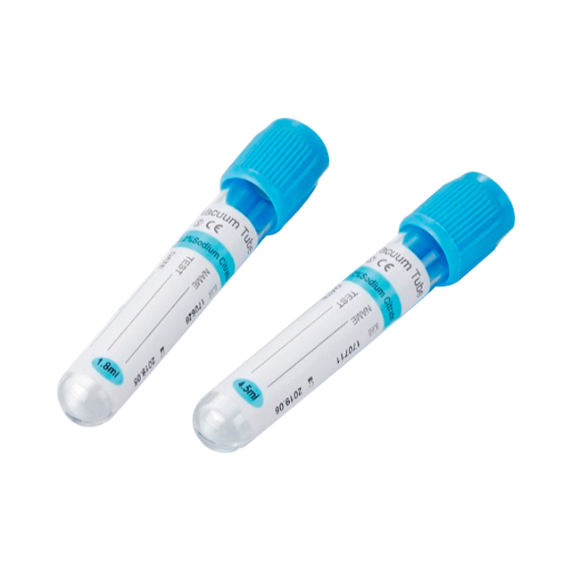
Вакуумная пробирка для
коагулологических исследований
с цитратом натрия (1:9) 3.2% (4,5 мл)

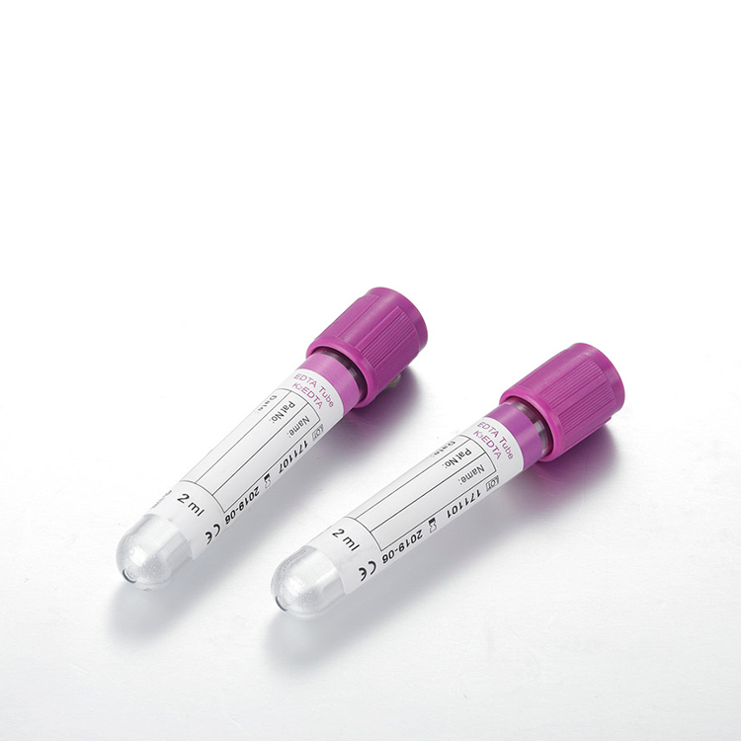
Вакуумная пробирка для гематологических исследований (с активатором ЭДТА-К2 2 мл) .

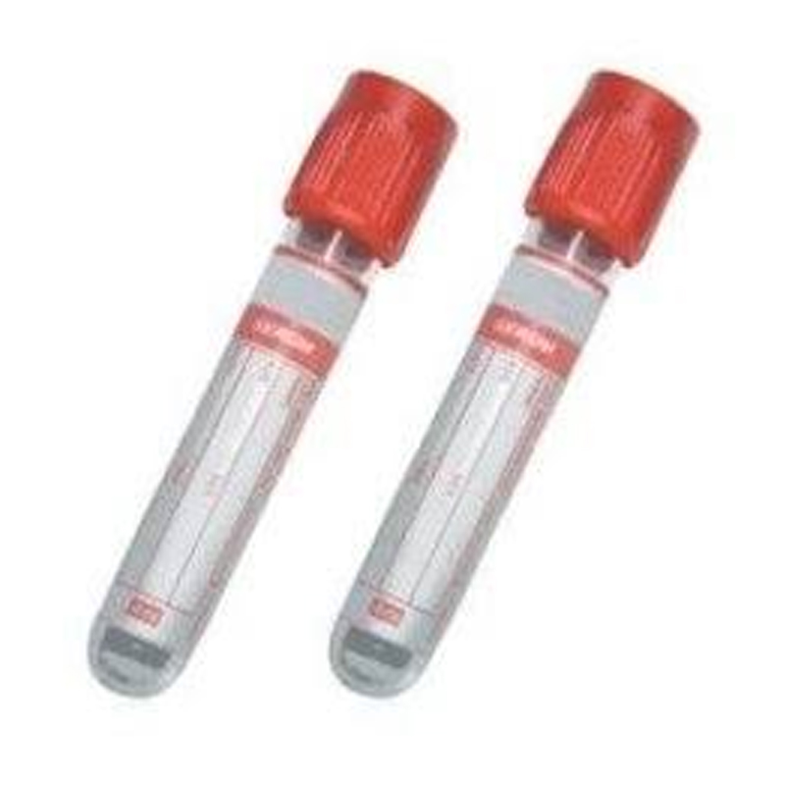
Вакуумная пробирка с активатором свертывания для биохимимических исследований.

Далее я ознакомилась с лабораторно-информационной системой QMS
Медицинская информационная система QMS - это новый, современный подход к информатизации лечебно-профилактических учреждений. Используемая, в разработке системы технология сделала ее эффективным инструментом, предназначенным для использования врачами в целях повышения клинической эффективности лечения и безопасности пациентов.
Лабораторная система qLIS обеспечивает комплексную автоматизацию технологических процессов лаборатории и поддерживает все виды лабораторных исследований. qLIS может функционировать как самостоятельно, так и в составе медицинской информационной системы. Система позволяет эффективно использовать лабораторное оборудование и оперативно подключать новое. Решением задачи идентификации в информационной системе существенно повышает общую скорость и эффективность работы с ней медицинского персонала. Штрих-кодирование в большинстве случаев выполняет функцию быстрого и надеждного средства для выполнения идентификации различных исследований. Использование штрих - кодирования на всех этапах технического процесса позволяет снизить риск ошибки. Система позволяет гибко настроить доступ специалиста к модулям, отделам, подразделениям, а так же описать возможные действия пользователя в системе.
Назначения в лабораторную систему могут попадать из qMS или из модуля быстрой регистратуры. В процедурном кабинете происходит забор биоматериала и маркировка. После забора биоматериала пробирки попадают в лабораторию, где осуществляется прием, сортировка и обработка образцов. Далее выполняются исследования на анализаторе, передача информации в систему qLIS. Заключительным шагом является авторизация результата, после которого результат сразу становится доступен в ЭМК пациента.
В приемно-регистрационный кабинет медицинские сестры доставляют контейнер с вакутейнерами и направлениями. Далее производится передача по системе штрих кодирования, на каждом вакутейнере и направлении есть штрих-код. Я проверила соотношение штрих-кода на вакутейнере и направлении.
Порядок регистрации проводится следующим образом:
- Ввести лабораторный номер или считать его сканером штрих-кода с бланка <<Направление на исследование>>
- После ввода лабораторного номера откроется экран с назначениями на передачу
- Необходимо ввести номер лабораторного образца, указанного в штрих- коде (путем считывания штрих- сканером или ручного ввода с клавиатуры)
- Для завершения работы нажать <<ОК>>
Далее я ознакомилась с центрифугированием крови
Центрифуга - это прибор в котором используется центробежная сила, развивающаяся при быстром вращении. Центрифугирование применяется для отделения сыворотки либо плазмы от раствора. Отделение сыворотки либо плазмы на центрифуги проводят с различной скоростью в зависимости от нужного материала.
Правила работы с центрифугой:
1)Центрифуга должна быть на устойчивом тяжелом столе
2)Во время центрифугирования крышка должна быть плотно закрыта
3)Центрифугировать можно только четное количество пробирок, с равным количеством жидкости, поставленной одна против другой. Если количество пробирок нечетное, то ставят одну пробирку с дистиллированной водой
4)Кровь центрифугируют в зависимости от нужного материала (сыворотка либо плазма)
Наименование | Тип пробирки | Кол-во оборотов/ мин | Время центрифугирования
Сыворотка | С красной крышкой | 3500 | 10 мин
Плазма (для коагулограммы) | С голубой крышкой | 2700 | 10 мин
Плазма (для групп крови) | С сиреневой крышкой | 3500 | 10 мин

5)После выключения центрифуги нельзя сразу открывать крышку, нужно подождать, пока вращение полностью не закончиться.
По окончанию работы я провела уборку своего рабочего места, провела дезинфекцию лабораторного оборудования дезинфицирующим средством «Проклин антисептик» и дезинфицирующими салфетками «Трилокс - салфетки».

7-9 День
В эти дни практики я проводила определение СОЭ в крови
Скорость оседания эритроцитов (СОЭ) – неспецифический лабораторный показатель крови, отражающий соотношение фракций белков плазмы. Изменение результатов этого теста в большую или меньшую сторону от нормы – косвенный признак патологического или воспалительного процесса в организме человека.
Скорость оседания эритроцитов является одним из обязательных лабораторных исследований крови, позволяющий оценить, насколько быстро клетки крови отделяются от плазмы. Этот показатель характеризует состояние здоровья человека, а также показывает наличие и степень воспалительного процесса.
Подготовка к процедуре
Для того, чтобы определить показатель СОЭ и получить более точные результаты, пациенту к исследованию необходимо подготовиться.
1. Кровь сдают натощак впервые 2-3 часа после пробуждения, поскольку именно в этот промежуток времени показатели крови являются наиболее адекватные.
2. За двое суток до забора крови следует нормализовать питание, исключив жареные, копченые и соленые блюда. Также следует ограничить потребление сладких блюд и газированных напитков.
3. Перед сдачей крови не курить минимум 3 часа, а также не принимать алкогольные напитки за 10-12 часов.
4. Хорошо выспаться и отдохнуть, снизив любые физические нагрузки.
5. Максимально расслабиться и исключить пагубное воздействие стрессов, которые могут провоцировать перевозбуждение нервной системы.
В случае, когда человек вынужден принимать медикаменты на постоянной основе (диабетики, гипертоники), об этом извещают лаборанта до начала исследования. При этом в листе анализа делают пометку о наименовании медикамента, дозировке и продолжительности приема.
Методы определения СОЭ
- Метод Панченкова
- Метод Вестергрена
- Анализаторы СОЭ
Правила определения СОЭ
1. Первую кровь, которая вытекла из пальца обычно удаляют стерильной ватой. Это необходимо для того, чтобы убрать частички эпителия, которые могут попасть в исследуемое количество крови при нарушении целостности капилляра.
2. Все сосуды и капилляры должны быть стерильными.
3. Недопустимо попадание пузырьков воздуха вместе с кровью в сосуд, иначе исследование показателей СОЭ может иметь неверный результат, по причине ускоренного окисления красных кровяных телец.
4. Использовать реагенты, которые имеют хорошие сроки годности, соблюдая нужные пропорции при смешивании с кровью.
Исследование необходимо проводить при температуре окружающей среды в 18-22̊ С, поскольку увеличение и понижение температуры может влиять на скорость реакции при исследовании.
Исследование занимает 1 час.
Метод Панченкова
Для этого подготавливают стерильный капилляр, предметное стекло и раствор цитрата натрия. Прокалывают палец, удаляя первую каплю вместе с частицами эпителия. Следующую каплю набирают капилляром и помещают на предметное стекло, смешивая с антикоагулянтом. Полученный раствор набирают в специальный сосуд, на котором отмечена шкала. Оставляют его в вертикальном положении на специальной подставке, засекая время 60 минут. По истечении указанного времени оценивают то количество делений на шкале (смотрят температуру воздуха около рабочего места в град. Цельсия затем ищут полученный результат СОЭ, далее по таблице высчитывают уже более точный результат). Объем, который ушел в осадок, не учитывают. Полученную длину дорожки в мм записывают в расшифровку анализа.
Интерпретация результата
После проведения лабораторного исследования данные записывают в расшифровку анализа. Говорить о каких либо проблемах со здоровьем можно, учитывая не только СОЭ, но и количественный состав лейкоцитов. В совокупности эти два показателя дают более полную картину о состоянии здоровья человека. У здорового человека кровь, разбавленная антикоагулянтом, оседает достаточно медленно. При наличии воспалительного процесса или какого-либо заболевания в кровь активно вбрасывается белок, что заставляет эритроциты крови склеиваться между собой быстрее.
Результаты анализа и показатели нормы зависят от следующих факторов:
1. Возраст – чем моложе организм, тем медленнее происходит процесс оседания, что связано с количественным и качественным составом крови.
2. Пол – в виду ежемесячной гормональной перестройки, которая взаимосвязана с количеством крови, у женщин показатели будут несколько ниже, чем у мужчин.
3. Наличие беременности – в различных триместрах беременности женщины могут фиксироваться изменения СОЭ, а высокие показатели объясняются вполне физиологическими процессами.
Статистика показывает, что условия проживания, питание и образ жизни также влияет на состав крови, провоцируя изменения показателей СОЭ у одного и того же человека. В большинстве случаев пациент получает расшифровку анализа из лаборатории, где указаны только числовые значения. Для получения конкретного ответа на вопрос необходимо проконсультироваться с терапевтом, который подскажет, есть ли отклонения от нормы и о чем это говорит.
У мужчин норма соэ – это 1-10 мм за один час,
У женщин норма – 2-15 мм за один час.
Ввод и авторизация результатов анализа.
После оценки полученных результатов, нужно создать рабочие листы по СОЭ и внести полученные результаты. Заходим в систему QMSпод индивидуальным именем и паролем пользователя. Заходим в раздел «Клинико диагностическая лаборатория» → «Рабочие листы» «СОЭ» → «Создать»
Открывается страница создания рабочего листа. Выполнить следующие действия: «Обновить список ожидания» → «Перенести все в рабочий лист» → «Завершить редактирование».
Создаемновый рабочий лист под 4-хзначным номером. Теперь заходив в рабочий лист, нажать на строчку выделив ее, нажимаю «Результаты». Открывается лист. Вводим данные. Записать или авторизовать результат: Для этого отмечаем галочкой нужный номер, а затем нажмите на значок запись или авторизация.
По окончанию работы я провела уборку своего рабочего места, провела дезинфекцию лабораторного оборудования дезинфицирующим средством «Проклин антисептик» и дезинфицирующими салфетками «Трилокс - салфетки».
После я промыла капилляры Панченкова.
- Промыла внутренние каналы каждого капилляра под проточной водой.
- Погрузила капилляры в моечно-дезинфекционную машину и выбрать программу или погружаем в раствор 6% Н₂О₂ на 1 час.
- Стерилизация в ЦСО.
10-11 День
В контейнере для транспортировки биоматериал доставляют в лабораторию. Я извлекла из контейнера вакутейнеры (ЭДТА – К2) с кровью.Далеепроверила соотношение штрих-кода на вакутейнере и направлении, проверила на наличие сгустков крови. В случае если в пробирке присутствует сгусток, то нужно записать пробирку в журнал выбраковки проб, и известить медицинскую сестру данного отделения о повторе забора крови. Остальные вакутейнеры я отнесла в кабинет гематологии «308», расставила вакутейнеры в специальные штативы таким образом, чтобы анализатор смог считывать штрих – код.
После приема анализов в приемно-регистрационном кабинете провела исследование на измерение гемоглобина.
Гемоглобин– кровяной пигмент, содержащийся в эритроцитах и придающий крови красный цвет. Основными функциями гемоглобина является перенос кислорода от легких к тканям и углекислого газа от тканей к легким, а также поддержание постоянной рН крови.
Методы определения концентрации гемоглобина в крови
Для определения концентрации гемоглобина в крови используются:
- унифицированный гемиглобинцианидный метод;
- гемихромный метод – новый колориметрический метод, не содержащий в составе реагентов ядовитых цианистых соединений;
- гематологические анализаторы.
Клиническое значение гемоглобина крови
Нормальное содержание гемоглобина в крови: у мужчин 130-160 г/л; у женщин 120-140 г/л.
Снижение концентрации гемоглобина в крови является основным лабораторным признаком анемии. Умеренное снижение содержания гемоглобина чаще бывает при железодефицитных анемиях, а значительное снижение характерно для острой кровопотери, гипопластической и В12- дефицитной анемий. Однако для диагностики анемии не достаточно выявления снижения концентрации гемоглобина – это только устанавливает факт наличия анемии. Повышение содержания гемоглобина обычно сочетается с увеличением количества эритроцитов в крови и характерно для эритремии.
Методика измерения гемоглобина на анализаторе МениГем 540.
1)Подготовила пробирки, поместив в каждую из них по 5 мл трансформирующего раствора, предназначенного для гемиглобинцианидного метода.
2) Во время забора крови в каждую пробирку перенесла по 20 мкл капиллярной крови и тщательно перемешайте раствор.
3) Через 20 минут провести серию замеров,
Для этого:
а) Перелилав оптическую кювету реакционную смесь из очередной пробирки. Убедилась в том, что наружные поверхности оптической кюветы сухие;
б) Установила оптическую кювету в фотометрическую ячейку прибора, при этом автоматически произойдет фотометрирование реакционной смеси, сопровождаемое звуковым сигналом, и на индикаторе появится число, соответствующее концентрации гемоглобина.
ВНИМАНИЕ! Если звуковой сигнал, сопровождающий процесс фотометрирования, окончится раньше, чем Вы успели установить кювету в рабочее положение, результат измерения, возможно, будет неверным. В этом случае дождаться следующего измерения.
в) Вылила содержимое оптической кюветы, удалила оставшиеся капли с верхнего края кюветы при помощи бинта и перейти к очередному замеру образцов.
По окончанию работы я провела уборку своего рабочего места, провела дезинфекцию лабораторного оборудования дезинфицирующим средством «Проклин антисептик» и дезинфицирующими салфетками «Трилокс - салфетки».
12-13 День
Работа на гематологическом анализаторе SysmexХТ 4000i
Я ознакомилась с гематологическим анализатором SysmexХТ 4000i – это Новейший гематологический анализатор, который является полноценным 6 DIFFанализатором. Это первый анализатор, который способен анализировать не только кровь, но и другие биологические жидкости, выдавая диагностические параметры. В гематологическом анализаторе ХТ-4000i, используется метод проточной цитофлюориметрии для точного определения лейкоцитов, мононуклеаров, полиморфноядерных клеток и эритроцитов за 1 минуту без предварительной пробоподготовки и специального обучения: в спинномозговой жидкости; в синовиальной жидкости; в плевральном выпоте; в перитонеальной/асцитической жидкости; при проведении перитонеального анализа.
Объем памяти: 10 000 пациентов, включая графики и скаттерограммы ( 100 пациентов/час )
Перед началом работы на анализаторе я расставила вакутейнеры в специальные штативы таким образом, что бы анализатор смог считать штрих – код.
Измеряемые параметры (73 параметров, 3 скаттерограммы, 2 гистограммы).
RBC | количество эритроцитов
PMN | % и (количество полиморфноядерных клеток = нейтрофилы + эозинофилы + базофилы)
WBC | количество лейкоцитов
RBC-o | общий счет эритроцитов и ретикулоцитов (флуоресцентным методом)
HGB | гемоглобин
RBC-He | содержание гемоглобина в эритроцитах, пг
HCT | гематокрит
DeltaHe | разница между содержанием гемоглобина в ретикулоцитах и эритроцитах, пг
MCV | cредний объем эритроцитов
Ret-Y | величина флуоресцентного сигнала популяции ретикулоцитов, RET-канал
MCHC | cредняя концентрация гемоглобина
RBC-Y | величина флуоресцентного сигнала популяции эритроцитов, RET-канал
MCH | cреднее содержание гемоглобина
IRF-Y | величина флуоресцентного сигнала популяции ретикулоцитов, RET-канал
RDW-СV | ширина распределения эритроцитов (коэффициент вариации)
FRC | % и фрагментированных эритроцитов
RDW-SD | ширина распределения эритроцитов (cтандартная девиация)
RPI | индекс продукции ретикулоцитов
PLT | тромбоциты, импедансный метод
HF-BF | % и количество клеток высокой флюоресценции в жидкостях тела
MPV | cредний объем тромбоцитов
TC-BF | % и общего количества ядросодержащих клеток в жидкостях тела
PDW | ширина распределения тромбоцитов
EO-BF | % и количество эозинофилов в жидкостях тела
P-LCR | % крупных тромбоцитов
HFLC | % и лимфоциты с высокой флуоресценцией
PCT | тромбокрит, %
NEU | % и количество нейтрофилов
LYM | % и количество лимфоцитов
MONO | % и количество моноцитов
EO | % и количество эозинофилов
BASO | % и количество базофилов
IG | и количество незрелых гранулоцитов
RET | % и количество ретикулоцитов
IRF | фракция незрелых ретикулоцитов, %
LFR | фракция ретикулоцитов низкой флуоресценции, %
MFR | фракция ретикулоцитов средней флуоресценции, %
HFR | фракция ретикулоцитов высокой флуоресценции, %
PLT-о | тромбоциты (флуоресцентный метод)
RET-He | содержание гемоглобина в ретикулоцитах, пг
WBC-BF | количество лейкоцитов в жидкостях тела
RBC-BF | количество эритроцитов в жидкостях тела
MN | % и (количество мононуклеаров = лимфоциты + моноциты)

14 День
Приготовление, фиксация и окраска мазков кровипо Романовскому-гимзе.
Лучше мазки готовить из свежей, нативной крови. Из цитратной и оксалатной крови мазки можно приготовить до 6 ч после взятия ее, а из гепаринизированной — до 24 ч. Мазки крови готовят на предметных стеклах.
Техника приготовления мазков.
Шаг 1.
Помещаем небольшую каплю венозной крови на предметное стекло, с помощью стеклянной капиллярной пипетки. Оставляем стекло в горизонтальном положении.
Шаг 2.
Размазываем каплю крови по стеклу с помощью чистого шлифованного стекла, помещая его под углом 45°; коротким ребром, подождав, пока вся кровь расплывется по нему
Шаг 3.
Как только кровь растеклась по ребру, быстрым движением от капли проводим по предметному стеклу. Не следует сильно нажимать на стекло, так как при этом травмируются форменные элементы крови.
Шаг 4. После приготовления мазки быстро сушим на воздухе до исчезновения влажного блеска.
Шаг 5.
Фиксация
Для фиксации можно использовать:
- 95%-й этиловый спирт (30 мин),
- смесь (1:1) этилового спирта и этилового эфира (30 мин),
- Фиксатор Май-Грюнвальда
Мазки помещаем в кюветы или ванночки с соответствующим фиксатором и закрываем крышкой, следим за тем, чтобы предметные стекла не соприкасались друг с другом.
Шаг 6 .
Окраска
Предварительно фиксированные препараты укладываем мазком вниз в кювете с рабочим раствором краски (фабричный раствор краски Романовского — Гимзы разбавляют дистиллированной водой из расчета 2 капли краски на 1 мл воды). Время окрашивания составляет 15—30 мин в зависимости от температуры в помещении (чем она ниже, тем дольше нужно окрашивать) и качества красителя. В заключение мазок промываем дистиллированной водой и высушиваем.
При использовании нового флакона нужно подбирать оптимальное разведение краски и время окрашивания. Для массовой окраски мазков применяют специальные наборы.
Хорошо окрашенные мазки розово-фиолетового цвета, недокрашенные — розово-красноватые, а перекрашенные — темно-фиолетовые.
По окончанию работы убрала свое рабочее место, провела дезинфекцию лабораторного оборудования дезинфицирующим средством «Проклин антисептик» и дезинфицирующими салфетками «Трилокс - салфетки».
15 День
Определение групп крови и резус принадлежности с помщью цоликлонов ( анти-А, анти-В, Д-супер)
Ход определения:
На планшет индивидуальной пипеткой нанесла анти-А, анти-В, Д-супер по одной большой капле. Рядом с каплями антител нанесла по одной маленькой капле исследуемой крови. Кровь смешала (стекляной палочкой) с реагентом. Наблюдала ход реакции с цоликлонами визуально при легком покачивании планшетки в течении 3х минут. Агглютинация эритроцитов с цоликолонами обычно наступает в течении 3-5 секунд, но наблюдение следует вести через 3 минуты до появления агглютинации с эритроцитами, содержащие слабые разновидности резус антигена.
Обозначение групп крови:
0( l) – первая
A(ll) – вторая
B(lll) – тертья
AB(lV) – четвертая
Обозначения резус фактора:
Rh (+) – положительный резус – фактор
Rh(-) – отрицательный резус - фактор.
Интерпритация результатов.
Результаты реакции в каждой капле может быть положительным или отрицательным. Положительный результат выражается в агглютинации ( склеивание ) эритроцитов. Агглютинаты видны невооружонным глазом в виде мелких красных агрегатов, быстро сливающихся в крупные клюпья.
При отрицательной реакции капля остается равномерно открашеной в красный цвет, агглютинатов в ней не обнаруживается. Наличие агглютинации с анти-Д цоликлоном свидетельствует о наличии антигена Д (D (Rh+) - это положительный резус) а отсутвие агглютинации свидетельствует об отсуствии ангтигена D(Rh-).
По окончанию определения группы крови и ррезус-фактора я провела ВСК (время свертываемости крови) по Сухареву.
Анализ рекомендован к проведению перед оперативными вмешательствами. Он служит превентивной мерой по профилактике массивных кровопотерь или тромбозов за счет назначения лекарственных стредств, которые влияют на функцию гемостаза.
Метод определения:
- Производится забор крови из пальца ( капиллярная кровь)
- При проведении убрала первую каплю крови так как она содержит спирт и тканевую жидкость.
- Произвела забор крови в капилляр Панченкова
- Наклонила капилляр не превышая угла 40 градусов вслево вправо
- Запустила таймер
Определение ВСК заканчивается тогда, когда сформируется сгусток, кровь перестанетр переливаться.Время от начала анализа до формирования сгустка фибрина из фибриногена является показателем гемостаза, исследования ВСК.
Норма
Начало от 30 до 120 секунд
Конец от 2 до 5 минут.
После работы капилляры подвергаются дезинфекции.
Инструкция по дезинфекции капилляров.
- Промыть внутренние каналы каждого капилляра при помощи резиновой груши в емкости с дезинфицирующим средством 1,5 % раствором «3D-Септ».
- Промыть под проточной водой.
- Погрузить капилляры в моечно-дезинфекционную машину и выбрать программу или погружаем в раствор 6% Н₂О₂ на 1 час.
- Стерилизация в ЦСО.

